Utiliser la SmartTV

La Smart TV vous permet d’accéder aux services de vidéo à la demande tels que YouTube, Netflix, Prime etc. (abonnement non compris)

- Assurez-vous que la multi-prise située derrière le meuble TV est allumée
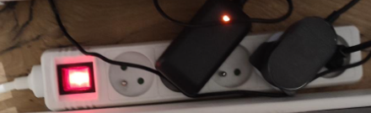

- Allumez la TV à l’aide de la télécommande SmartTech en appuyant sur ce bouton  - Une fois la TV démarrée, assurez-vous que source du signal correspond à « TV ». Pour cela appuyez sur le bouton de sélection du signal source  Si besoin choisissez « TV » à l’aide des boutons de navigation et confirmez votre choix en cliquant OK  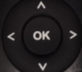  - Choisissez YouTube ou autres services de vidéo à la demande à l’aide des boutons de navigation | 